Приложение:

Участники могут выбрать любой из четырех дней:

Дата и название мероприятия | QR-код на сайт LeaderID с регистрацией на мероприятие
15.11.2021 в 09:00 по московскому времени | 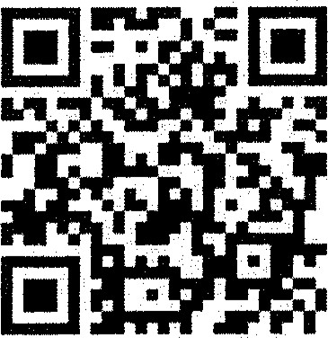
16.11.2021 в 09:00 по московскому времени | 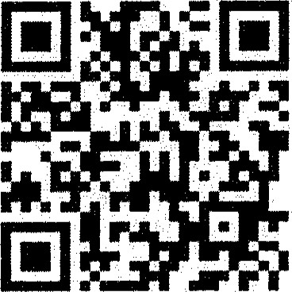
17.11.2021 в 09:00 по московскому времени | 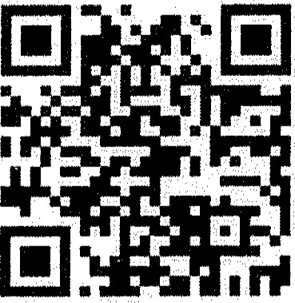
18.11.2021 в 09:00 по московскому времени | 